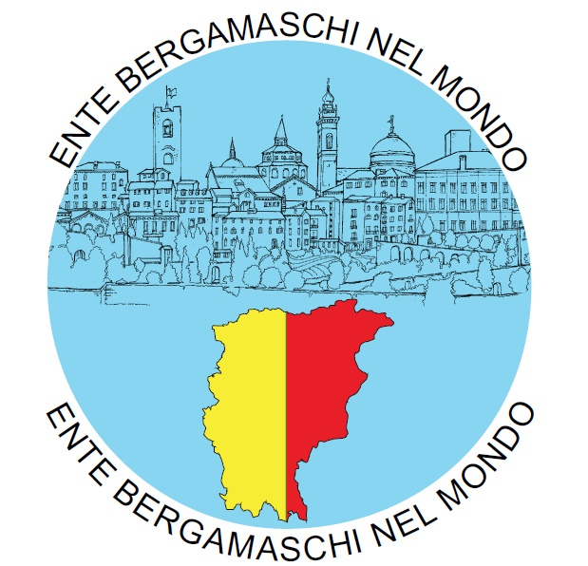

Comunicato stampa: 12 ottobre 2023

FRA STORIA ED EMIGRAZIONE

Nell’ambito del progetto “Nel Cuore della Terra. Tra valli bergamasche e bresciane” realizzato da Promoserio in occasione di “Bergamo Brescia Capitale della Cultura 2023”, il Comune di Gorno propone una rassegna di tre appuntamenti di “Racconti e incontri di ieri e di oggi”.
Il primo incontro è in programma domenica 15 ottobre ed è dedicato al tema dell’emigrazione, fenomeno sociale strettamente legato alla trazione mineraria che caratterizza il borgo della Val del Riso.
È previsto un importante e inedito approfondimento sull’Ing. HERBERT HOOVER, presidente USA che ebbe uno stretto legame con i minatori bergamaschi.
Il programma inizia alle 14.30, presso il piazzale Bersaglieri del Museo delle Miniere: VISITA GUIDATA AL MUSEO E AL SITO MINERARIO DI COSTA JELS. Costo: 10 euro.
Prenotazione obbligatoria al sito ecomuseominieredigorno.it
Alle 20, presso l’area feste in via Madonna, PRESENTAZIONE E PROIEZIONE IN ESCLUSIVA DEL DOCUFILM “HOOVER’S GOLD”,
con interventi del sindaco di Gorno ed altre autorità
Ingresso gratuito. Durante l’iniziativa è previsto l’accompagnamento e l’intrattenimento folclorico-culturale del gruppo “LE TAISSINE” di Gorno, con canti e recitazione di poesie sul tema minerario e dell’emigrazione.
Iniziativa realizzata con il contributo di Fondazione Cariplo e Fondazione Comunità Bergamasca e in collaborazione con Comune di Gorno, Ecomuseo delle Miniere di Gorno, Le Taissine, Pro Gorno e Associazione Amici di Santa Barbara.
Il progetto “Nel cuore della terra. In viaggio tra valli bergamasche e bresciane” fa riferimento a un’area territoriale montana estesa che comprende cinque valli e diversi borghi rurali: in provincia di Bergamo sono coinvolte la Val Brembana, la Val Seriana e la Val di Scalve; in provincia di Brescia la Val Trompia e la Val Camonica.
Seppur con specifiche peculiarità e tradizioni uniche, questi territori si contraddistinguono per importanti caratteri comuni e condivisi quali il loro essere aree marginali rispetto ai Comuni capoluogo, la presenza di un ambiente naturale suggestivo, la propria vocazione turistica legata principalmente al settore culturale e naturalistico, la presenza di piccoli borghi custodi di antiche tradizioni ancora vive e di giacimenti minerari, tra i più importanti ed estesi di tutta la Lombardia.
Il progetto parte dalla considerazione che nella tradizione mineraria, con le consuetudini culturali, sociali, economiche connesse, può essere individuato l’humus culturale delle aree di riferimento. Il tema della miniera, del paesaggio montano, della memoria del lavoro è quindi l’asset principale su cui costruire una progettualità culturale innovativa in occasione di Bergamo Brescia Capitale della Cultura 2023.
L’attaccamento alla tradizione mineraria all’interno delle comunità locali delle valli bergamasche e bresciane è testimoniata dal fatto che degli otto siti minerari riaperti con funzioni divulgative e turistiche in Regione Lombardia, cinque si trovano nelle due province e sono le tappe di un viaggio che da Dossena giunge fino a Pisogne, passando per Gorno, Schilpario, Pezzaze e Collio e Bovegno.

